Programmeerproject 2: Handleiding “Railway system” Fase II

## Rayane Kouidane

2de Bachelor Computerwetenschappen [Rayane.Kouidane@vub.be](mailto:Rayane.Kouidane@vub.be) N°0587073

## Academiejaar 2022-2023

Inhoudsopgave

1. Inleiding 2
2. Algemene beschrijving 2
3. Werking 2
   1. Commands 3
      1. Train Commands 3
      2. Detection-block Commands 3
      3. Switch Commands 4
      4. Timetable Commands 4
   2. Log 5
4. Andere opstellingen 6

# Inleiding

Dit bestand bevat een handleiding gericht naar de eindgebruikers toe. Eerst wordt een algemene beschrijving gegeven van wat er voorlopig aanwezig is. Daarna wordt beschreven hoe de gebruiker het geheel kan opstarten en als laatst wordt er beschreven hoe de GUI gebruikt moet worden om het spoornetwerk aan te sturen en trajecten te kunnen afleggen.

# Algemene beschrijving

Voor de tweede fase moet de gebruiker twee nieuwe vereisten kunnen gebruiken. Ik heb gekozen voor dynamische snelheden en tijdstabellen aflezen uit een bestand. Wanneer de gebruiker een traject wilt uitvoeren dan kan dit via de GUI. De dynamische snelheden worden bepaald wanneer een trein een traject aflegt. Wat we voorlopig kunnen doen dankzij de GUI is: treinen starten en stoppen, de snelheid en richting ervan veranderen, weten welke trein op welke detectieblok was, de posities van wissels lezen en wijzigen en trajecten uitvoeren.

# Werking

Om het geheel op te starten open je het bestand ‘Main.rkt’ (om van opstelling te veranderen kan je de comments veranderen in ‘NMBS.rkt’) en druk je op run (groen driehoekje bovenaan). Daarna verschijnt figuur 1. Wanneer je op hardware drukt gebeurt er nog niets. Dit zal later gewijzigd worden en je zal ook de hardware kunnen besturen via de GUI. Wat je wel kan doen is op ‘simulator’ drukken. Daarna zullen er twee nieuwe vensters verschijnen, namelijk figuur 2 en figuur 3.

*Figuur 1: Start*

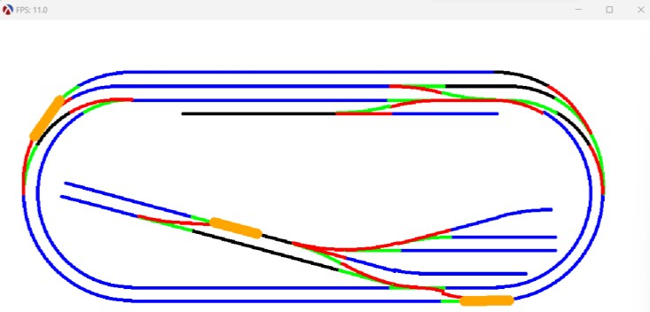

*Figuur 2: Spoornetwerk – Simulator*

*Figuur 3: GUI*

Wat je in figuur 2 ziet, is de huidige spooropstelling. De oranje balkjes stellen treinen voor. De blauwe lijnen stellen de zones van de detectieblokken voor. Wanneer een trein op zo’n zone komt, wordt het gedetecteerd door de detectieblok. De zwarte lijnen zijn normale spoorsegmenten (tracks). De rode en groene segmenten zijn de wissels. De groene is de huidige positie van de switch. De rode zijn de posities die de wissels kunnen hebben. Om de andere opstelling te zien kan je naar ‘4.Andere opstellingen’. In figuur 3 zie je de GUI. Hierin zitten alle controles waarmee je het spoornetwerk kan wijzigen. Het bestaat uit 4 grote onderdelen: de commands voor de treinen, voor de detectieblokken, voor de wissels en voor de tijdstabellen. Het bevat ook een veld waarin je de naam van een bestand kan schrijven. Het bestand zou één of meerdere routes moeten bevatten die de treinen moeten uitvoeren. In de volgende sectie worden de commands uitgebreid besproken.

## Commands

* + 1. *Train Commands*

In figuur 3.1 zie je de commands om de staat van een trein te wijzigen. Elke trein heeft zijn eigen commands. Om te weten met welke trein je bezig bent staart er bovenaan de id van de trein. In dit voorbeeld zien we dat er 3 treinen aanwezig zijn met id: T-1, T-2 en T-3. Met de knoppen start en stop kan je een trein starten en stoppen. Met de slider (aangeduid in het rood) kan je de snelheid veranderen en als je zelf de snelheid exact wil kiezen dan kan je het invullen in het kleine vierkantje naast de slider. Met de knop ‘inverse direction’ kan je de richting van de trein veranderen. ‘Previous detection’ geeft de vorige positie van de trein (zijn vorige detectieblok). Wanneer de trein start en het vorige segment is geen detectieblok dan wordt er none teruggegeven.

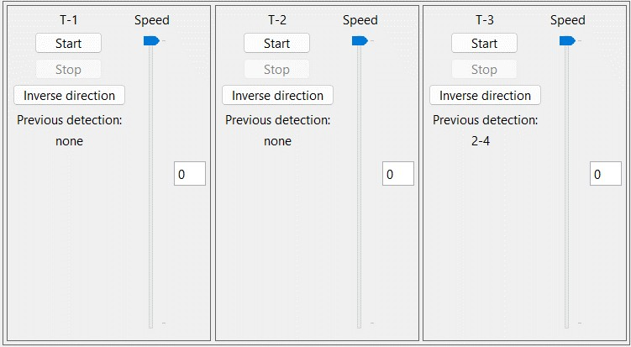

*Figuur 3.1: Train Commands*

* + 1. *Detection-block Commands*

In figuur 3.2 zijn de commands van de detectieblokken terug te vinden. In het spoornetwerk (complex scenario) gaan de ids van de detectieblokken van 1-1 tot 2-8. Het enige wat je kan doen met detectieblokken is zien of er wel of geen trein op de detectieblok geweest is. Kies eerst een detectieblok (in het rood aangeduid). Wanneer er geen enkele trein gedetecteerd werd, dan zie je none. Als er wel een trein op de detectieblok is geweest, dan zie je de id van de laatste trein die door de detectieblok gedetecteerd werd (zoals in figuur 3.3). Het bericht wordt constant geüpdatet. Dit betekent dat wanneer je bijvoorbeeld kiest voor detectieblok 1-1 en stel T-1 rijdt er eerst over en daarna T-2. Dan zal het bericht in het echt van none naar T-1 en dan van T-1 naar T-2 gaan.

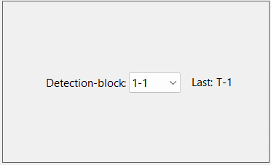

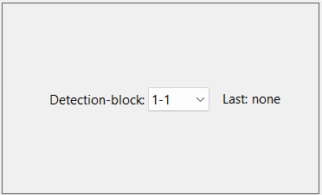

*Figuur 3.2: Detection-block Commands (geen trein) Figuur 3.3: Detection-block Commands (met trein)*

* + 1. *Switch Commands*

Als je de staat van een bepaalde wissel wil weten dan kies je eerst de switch die je nodig hebt (in het rood aangeduid). Daarna kan je de huidige positie van de switch aflezen. De meeste wissels hebben 2 posities. Om deze positie te wijzigen kan je op een andere positie drukken. Wanneer je een driewegwissel kiest (S-2-3) dan wordt positie 3 bruikbaar. Deze wissel is de enige wissel met drie posities.

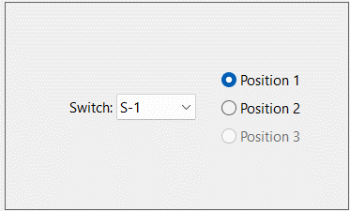

*Figuur 3.4: Switch Commands (2 posities)*

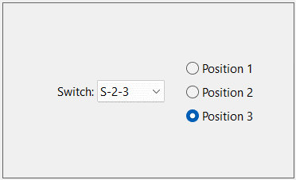

*Figuur 3.5: Switch Commands (3 posities)*

* + 1. *Timetable Commands*

Als je een trein een traject wilt laten maken, dan kan je beginnen met het aanmaken van een txt-bestand. Welke informatie moet je allemaal meegeven? Eerst begin je met de id van de trein die je wilt laten bewegen. Daarna kan je beginnen met de instructies. Deze hebben de vorm ‘id/instructie’. Als je bijvoorbeeld de positie van een wissel wilt veranderen dan kan dit met S-1/1. Als je een trein op een bepaalde detectieblok wilt laten stoppen dan gebruik je 1-1/stop. Om de trein weer te starten gebruik je +start of -start. Hiermee kan de trein in dezelfde richting of tegengestelde richting starten. Wanneer je klaar bent met een traject dan moet je nog de instructie finish meegeven, zodat we weten dat er geen instructies meer volgen voor een bepaalde trein. In figuur 3.6 zie je waar je de naam van het bestand moet noteren en in figuur 3.8 kan je een voorbeeld van een traject terugvinden.

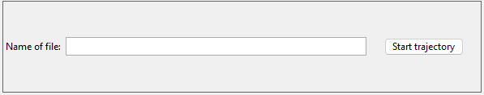

*Figuur 3.8: Voorbeeld instructies*

*Figuur 3.6: Timetable Commands (leeg)*

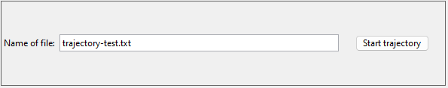

*Figuur 3.7: Timetable Commands (met txt-bestand)*

## Log

In de andere tab genaamd ‘Log’, kan je een logboek terugvinden. Hierin kan je een lijst terugvinden waarin de meeste evenementen bijgehouden worden. De evenementen die bijgehouden worden zijn: het starten en stoppen van een trein, het veranderen van de rijrichting van de trein, het veranderen van de positie van een wissel en wanneer een nieuw traject gestart wordt. De informatie die je kan terugvinden is de tijd waarop de actie werd uitgevoerd, op welk element de actie werd uitgevoerd en welke actie dit was. In figuur 3.9 kan je een voorbeeld terugvinden van hoe het logboek gepresenteerd wordt.

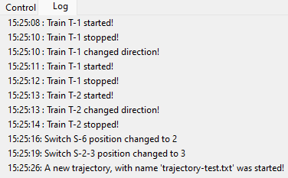

*Figuur 3.9: Log*

# Andere opstellingen

* figuur 4.1: setup-straight (recht)
* figuur 4.2: setup-straight-with-switches (recht met een wissel)
* figuur 4.3: setup-loop (lus)
* figuur 4.4: setup-loop-with-switches (lus met wissels)



*Figuur 4.1*



*Figuur 4.2*

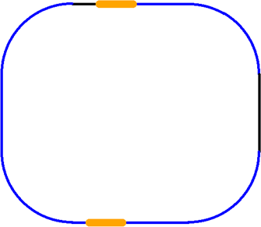

*Figuur 4.3*

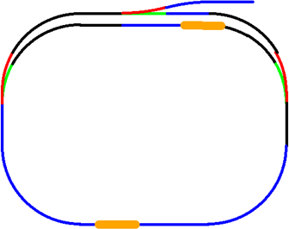

*Figuur 4.4*